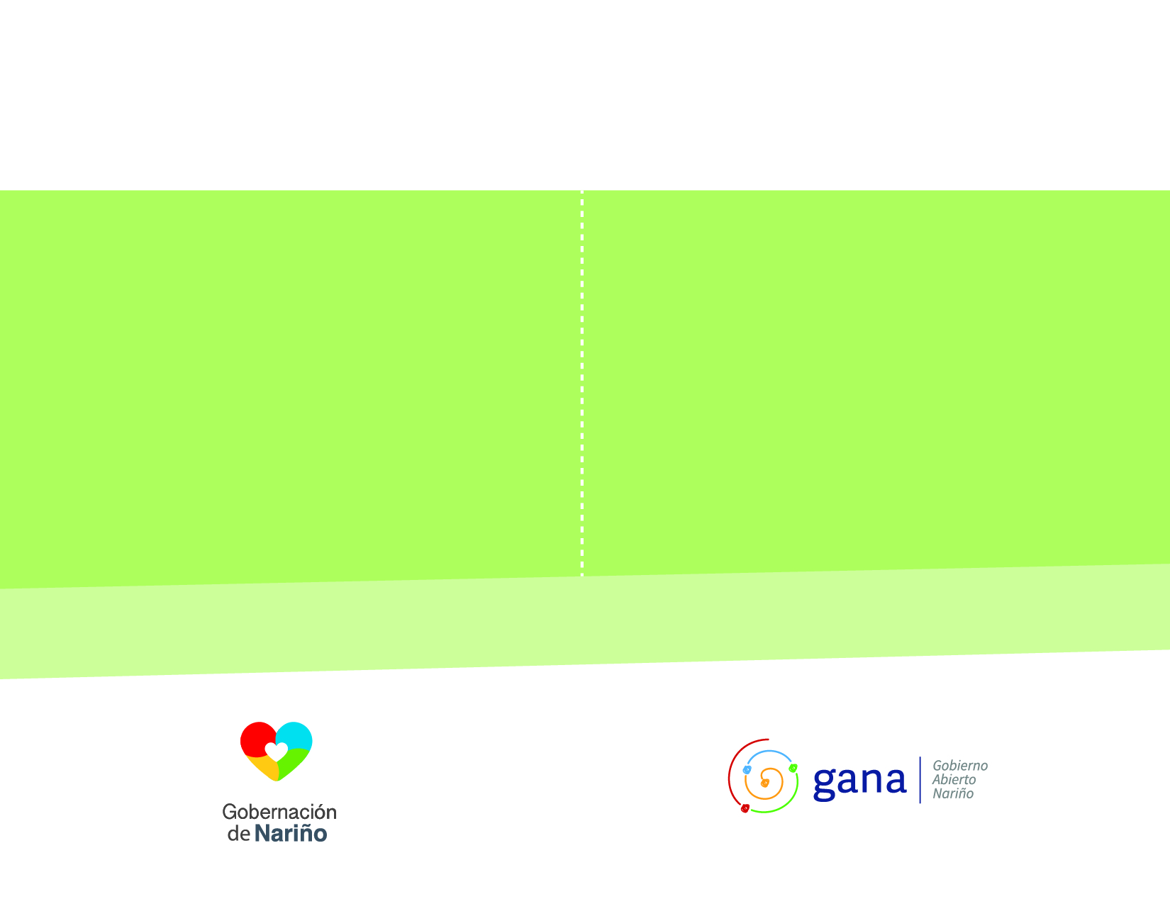

**AGUARDIENTE NARIÑO**

**MAYO 2019**

**INFORME DE GESTIÓN**

El informe de gestión presenta una síntesis de las actividades desarrolladas por la oficina de Aguardiente Narino, con base en los lineamientos de la nueva administración departamental, consolidando la información sobre los avances en cada una de las áreas que le compete a la dependencia.

**INTRODUCCIÓN**

Así mismo, el informe de gestión es una herramienta que hace públicos los principales logros obtenidos por Aguardiente Narino durante el mes de Mayo y Junio de 2019, convirtiéndose así en una de las herramientas de balance y presentación social de los resultados institucionales.

**MAYO 2019.**

* Durante mayo apoyamos un total de 24 eventos desarrollados en el departamento. Realizando activaciones y presencia de marca con agrupaciones musicales, material publicitario, degustación y apoyo logístico. Impactando directamente en el consumidor final y logrando recuperar la posicion del producto en el mercado.
* Presencia publicitaria de la marca aguardiente Nariño, en todos los partidos que el equipo Deportivo Pasto en el estadio municipal de Ipiales.
* Concursos a traves de redes sociales ofertado ingresos a los partidos que el deportivo pasto juega como local en la ciudad de Ipiales lo cual ha permitido impacto de marca y a la vez generar un mayor consumo de nuestro producto.
* Realizamos el sorteo de 11 camisetas del deportivo pasto orginales, a las personas que participaron depositando su factura de compra de nuestro prodcto durante todo el mes de mayo.
* Socialización del nuevo diseño de la edicion especial para aguardiente Nariño sin Azucar 750cc.
* Se realizan acuerdos con diferentes empresarios del deparatamento para poder patrocinar eventos de gran impacto para la marca, entre los cuales estan: Noche de serenata con los mejores trios evento de gran aflueincia de publico por la calidad de los trios invitados, concierto del despecho a realizarse en la ciudad de Ipiales en el mes de julio donde cuenta con la participacion de los mejores exponentes de la musica popular y que para su segunda version sera exclusivo de la marca aguardiente Nariño, Festival de Bandas Departamentales a realizarse en el mes de agosto un evento de gran afluencia de publico de todo el pais, Onomástico San Juan de Pasto a realizarse en el mes de junio donde la marca aguardiente Nariño sera el patrocinador oficial de este importante evento, Feria Artesanal- Lucy Saldaña evento a realizarse en el mes de Junio y atrae a cientos de visitamtes durante sus dias de feris donde las grandes invitadas son madres cabeza de hogar .
* Pla de acción sobre vigencias expiradas correspondientes Aguardiente Nariño desde el año 2012 - 2017
* Entrega de producto a nuetros 6 distribuidores de aguardiente Nariño según el proceso de venta 001-2019:

|  |  |
| --- | --- |
| **REFERENCIA** | **CANTIDAD EN CAJAS** |
| Aguardiente Nariño sin azucar 750cc. | 1140 |
| Aguardiente Nariño sin azucar 375 cc | 520 |
| Aguardiente Nariño sin azucar 375 cc PET | 92 |

* Con el fin de tener la información de las ventas y la rotación del producto en el mercado efectuamos Inventario físico mensual en las bodegas de los distribuidores:

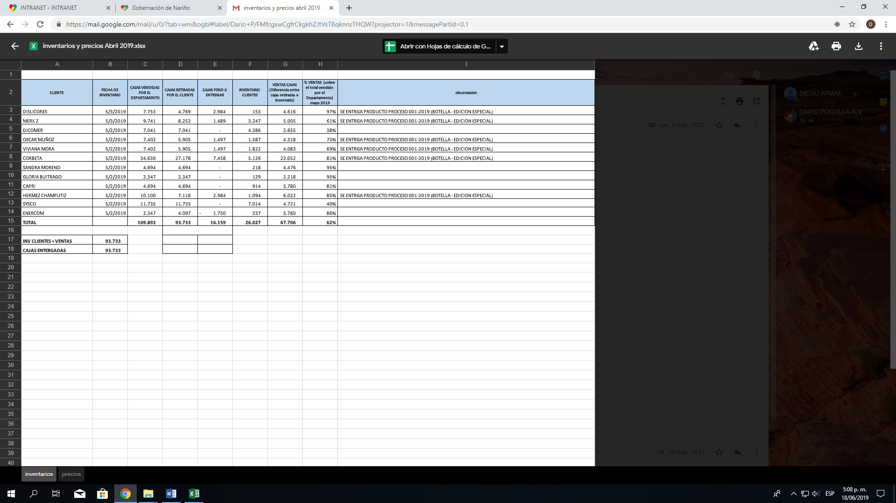

**\*Informacion suministrada por el profesional Universitario Dario Portilla\***